Спасите голодающих христиан в Зимбабе, лишившихся урожая
--------------------------------------------------------------------------------------------------------------------------------------------
После трехлетней засухи в Зимбабве наконец пошел дождь. Но слишком сильный. В Матабелеленде выпало в пять раз больше осадков, чем в среднем выпадает за сезон дождей. В результате питательные вещества были вымыты из песчаной почвы. Многие фермеры слишком бедны, чтобы приобрести какое-нибудь удобрение для своих полей, поэтому у них почти не было урожая.
Кроме того, в этом году Зимбабве заполонили саранча и гусеницы, пожирая поросли маиса. Затем слоны уничтожили весь урожай в общине Шабула, Северный Матабелеленд, всего за несколько дней до намеченного сбора урожая.
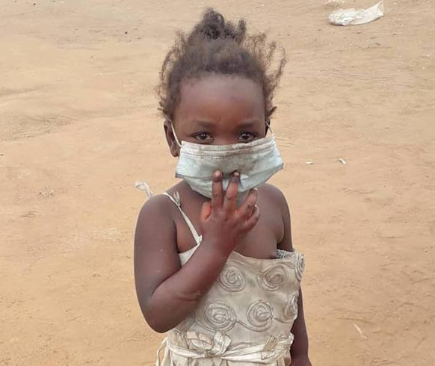
Многие бедные семьи в сельских регионах отправляли одного-двух членов семьи в город на заработки. Но из-за ковида люди массово потеряли работу в городах, и семьи лишились дохода.
Цены растут, и люди начинают обмениваться товарами, вместо того чтобы продавать и покупать. Поэтому они истощают свои скудные запасы маиса, обменивая его на основные товары, такие как мыло, чай и т. д.
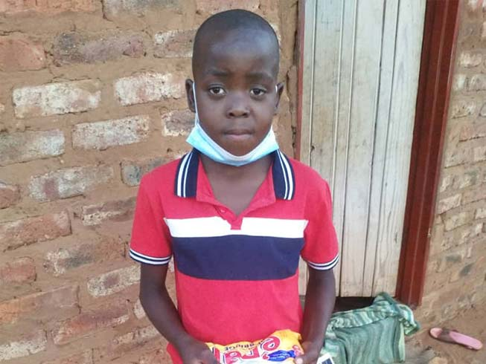
В июне 50% семей на юге Матабелеленда сказали, что их запасов зерна хватит только на три месяца. Сейчас октябрь. Две недели назад наши проектные партнеры в Зимбабве сообщили, что большинство семей питаются два раза в день, а 20% едят только раз в день.
От микроскопического вируса до крупнейших млекопитающих, от дождевых облаков и до почвы, - всё, похоже, объединилось против наших братьев и сестер в Зимбабве. Но есть то, чем они богаты: верой в Господа Иисуса Христа – верой, которая не поколеблется и не угаснет.
Каша ePap возвращает силы и здоровье
Если питаться одним маисом несколько месяцев или лет, начинаются признаки истощения и болезни, вызванной недостатком питательных веществ. Фонд Варнава обеспечивает голодающих христиан в Зимбабве питательной кашей ePap. Богатая белком и обогащенная витаминами и минералами, она возвращает здоровье и силы в течение нескольких недель.
Всего $24 обеспечат кашей ePap одного взрослого или подростка на 4 месяца. Детям до шести лет требуется вдвое меньше, чтобы получить все необходимые питательные вещества.
Чтобы накормить голодающих христиан в Зимбабве, направляйте пожертвования на проект Продовольственная помощь Зимбабве (91-721).

